Nom : ………………………………………………………

Prénom : …………………………………………….….

Cahier du jour

CP

2013/2014

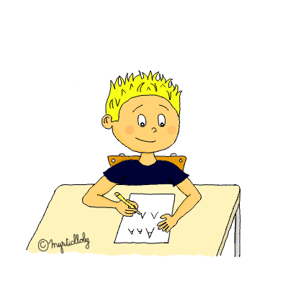

Nom : ………………………………………………………

Prénom : …………………………………………….….

Cahier du jour

CP

2013/2014

